Diese Websites nutzen wir:

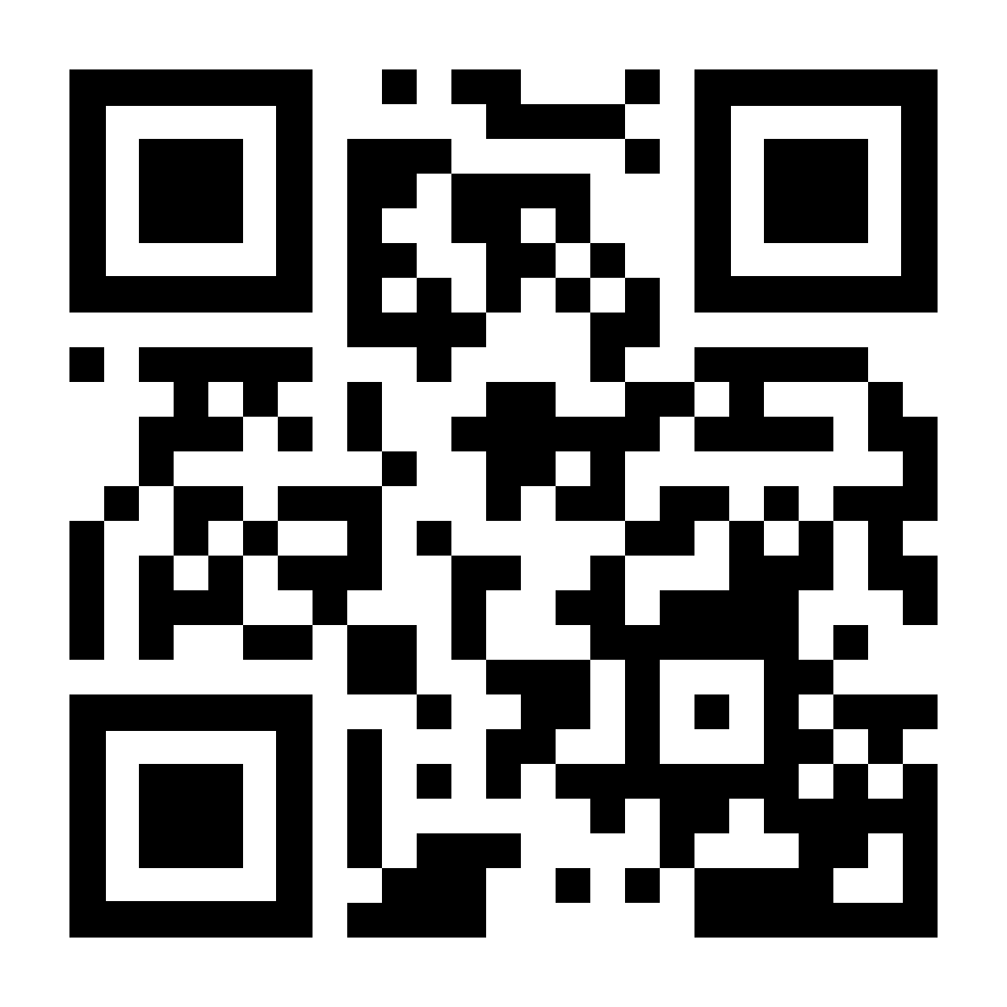  Internetseite | CryptPad https://cryptpad.fr  - Je nach Voreinstellung ist das Öffnen und/oder das Bearbeiten des CryptPads über den geteilten Link möglich.  - Du musst dich nicht registrieren, kannst aber einen eigenen Account mit einem Pseudonym und einem Passwort einrichten. Achtung: Schreibe dir deine Zugangsdaten auf, du kannst das Passwort nicht zurücksetzen lassen!  - Wenn du auf ein CryptPad zugreifen möchtest, das jemand anderes eingerichtet und mit dir geteilt hat, musst du ggf. ein Passwort eingegeben, welches du ebenfalls von dieser Person bekommst.  - Nutze für unsere "digitale Ausstellung" die Anwendung "Präsentation" und beachte das AB dazu. Halte dich genau an die vorgegebenen Einstellungen.  - Jeder, der die URL zu deinem CryptPad hat, kann die dort hinterlegten Inhalte einsehen. Wähle die Einstellung "Ansehen", wenn du den Link teilen möchtest.  - Das Urheberrecht und das Recht am eigenen Bild muss unbedingt geschützt werden. Du darfst nur eigene Bilder hochladen und jede abgebildete Person (ggf. auch deren Eltern) muss dir ihr Einverständnis geben. Bespreche dich deswegen ggf. mit deinem/deiner Lehrer*in. | Dein  CryptPad:  QR-Code zu  voreingestelltem CryptPad  - entsprechende URL -  - ggf. Passwort -

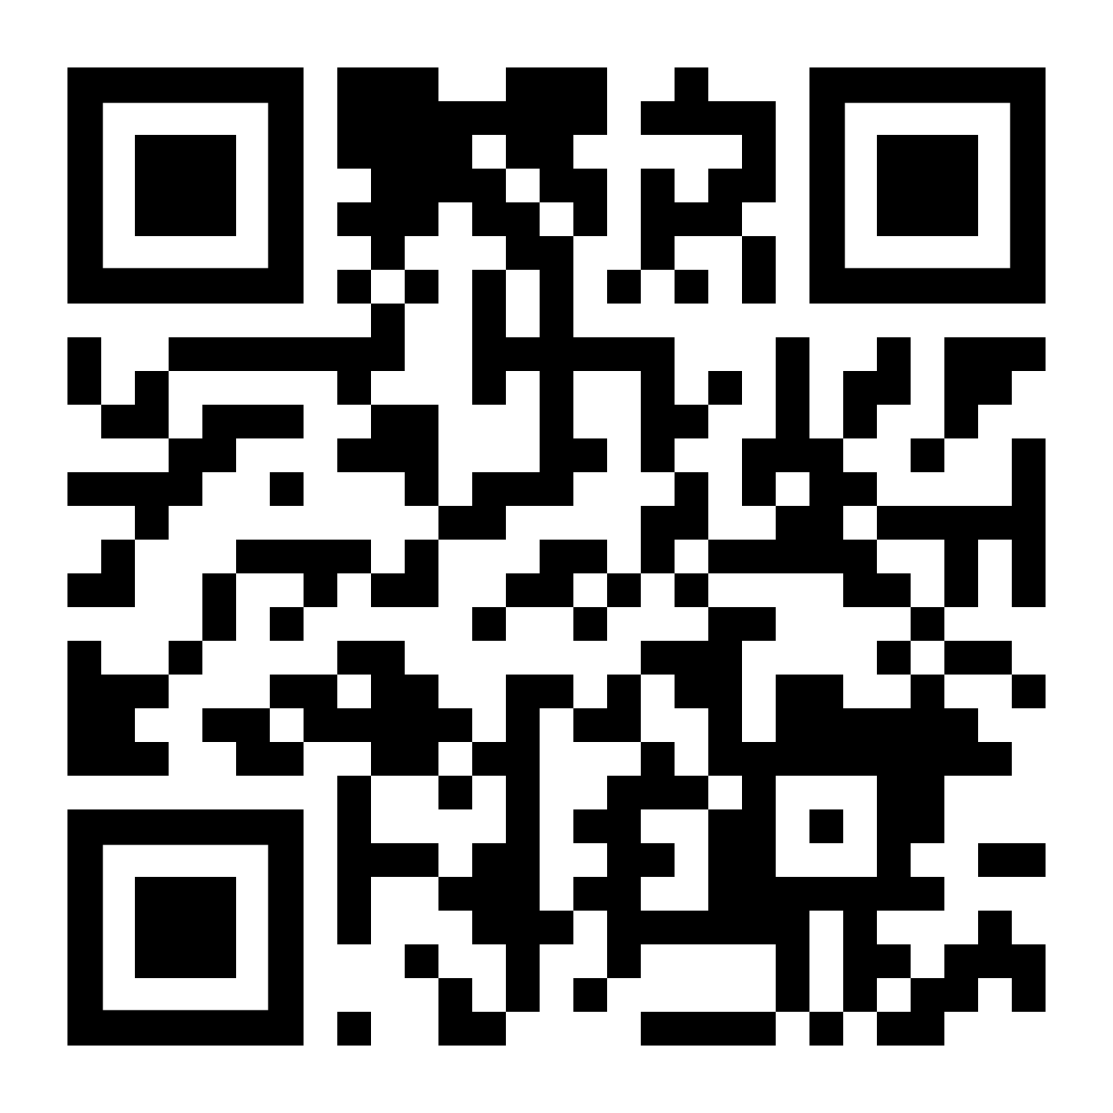 | QRCODE-MONKEY https://www.qrcode-monkey.com  Über diese Website lässt sich jede URL in einen QR-Code umwandeln. Dieser kann dann in verschiedenen Dateiformaten heruntergeladen und weiterverarbeitet werden.

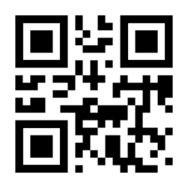 | T1P.de https://t1p.de  T1P.de ist ein Kurz-URL-Service der von Deutschland aus betrieben wird. Der Dienst arbeitet datenschutzfreundlich und überprüft alle Links auf einen möglichen Malware- und Phishingbefall.

mögliche Alternative zu CryptPad:

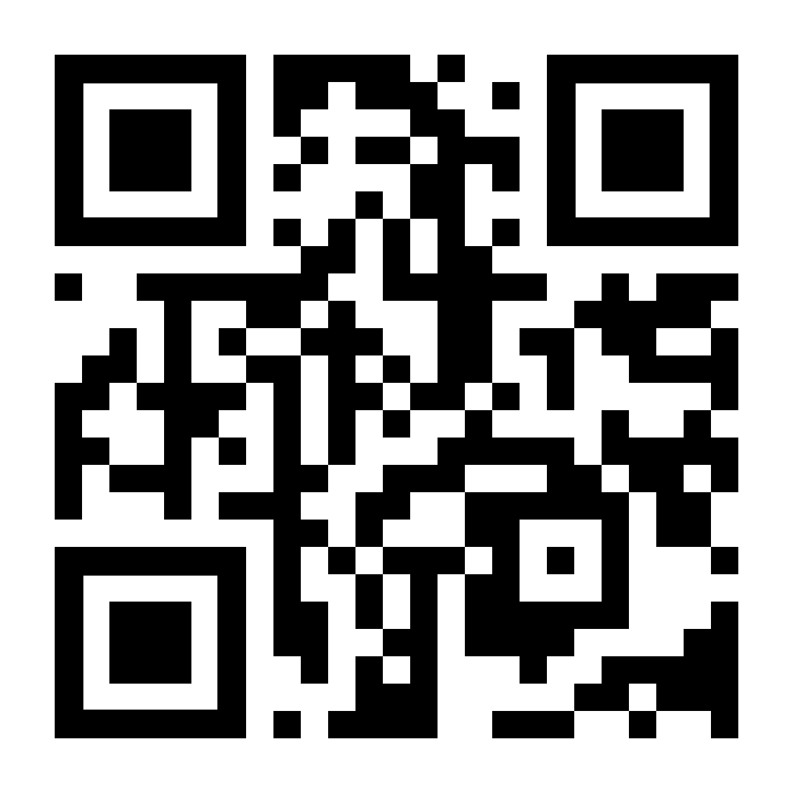  Internetseite | PADLET https://padlet.com  - Je nach Voreinstellung ist für das Öffnen des jeweiligen Padlets ein Passwort notwendig.  - Du musst dich nicht registrieren.  - Du hast je nach Voreinstellung verschiedene Bearbeitungsrechte.  - Es können Bilder, diverse Dateiformate, Links und Texte geteilt werden.  - Jeder, der Zugang zum Padlet hat, kann die dort geposteten Informationen einsehen und herunterladen.  - Das Urheberrecht und das Recht am eigenen Bild muss unbedingt geschützt werden. Du darfst nur eigene Bilder hochladen und jede abgebildete Person (ggf. auch deren Eltern) muss dir ihr Einverständnis geben. Bespreche dich deswegen ggf. mit deinem/deiner Lehrer*in. | Unsere Pinwand:  QR-Code zu  voreingestelltem Padlet  - entsprechende URL -  - PASSWORT -

